|  |
| --- |
| **[511643] 자료구조** |
| **실습 #05 보고서** |

|  |  |
| --- | --- |
| **이름** | 조아현 |
| **학번** | 20215247 |
| **소속**  **학과/대학** | 소프트웨어융합대학 빅데이터학과 |
| **분반** | 01 (담당교수: 김태운) |

## <주의사항>

* 개별 과제 입니다. (팀으로 진행하는 과제가 아니며, 모든 학생이 보고서를 제출해야 함)
* 각각의 문제 바로 아래에 답을 작성 후 제출해 주세요.
  + 소스코드/스크립트 등을 작성 한 경우, 해당 파일의 이름도 적어주세요.
* SmartLEAD 제출 데드라인:
  + 2주 뒤 실습시간 전날(다음 다음번 실습 전날) 23:55까지
  + 데드라인을 지나서 제출하면 0점(예외 없음)
  + 주말/휴일/학교행사 등으로 인한 데드라인 연장 없음
  + 부정행위 적발 시, 원본(보여준 사람)과 복사본(베낀 사람) 모두 0점 처리함
* SmartLEAD에 아래의 파일을 제출 해 주세요
  + 보고서(PDF 파일로 변환 후 제출 권장하나, WORD 형식으로 제출도 가능)
  + 보고서 파일명에 이름과 학번을 입력 해 주세요.
  + 소스코드, 스크립트, Makefile 등을 작성해야 하는 경우, 모든 파일을 하나의 zip 파일로 압축하여 제출(또는 본 문서에 소스코드 화면 캡쳐해서 붙여넣기)

## <개요>

이번 과제는 연결 리스트(단순 연결 리스트, 이중 연결 리스트, 환형 연결 리스트)에 대한 내용입니다.

## <실습 과제>

|  |
| --- |
| **[Q 0] 요약 [배점: 10]**  이번 과제에서 배운 내용 또는 과제 완성을 위해서 무엇을 했는지 2~3문장으로 요약하세요. |

답변:

연결 리스트를 단순 연결 리스트, 이중 연결 리스트, 황형(원형) 연결 리스트로 총 세가지 종류의 연결 리스트를 배웠습니다. 각 리스트가 어떻게 다음 노드와 연결이 되어있는지를 강의 자료를 통하여 고민해보며 과제를 풀어나갈 수 있었습니다.

|  |
| --- |
| **[Q 1] 단순 연결 리스트 [25점]**  강의노트에 있는 SList를 그대로 구현하세요. 강의노트와 동일하게 main 메소드를 구현하고, SList를 테스트 하세요. 실행 결과도 강의노트와 동일해야 합니다. main 메소드를 실행하고 터미널 출력 결과를 캡처한 뒤 본 문서에 첨부하세요. 소스코드도 첨부파일로 제출하세요. |

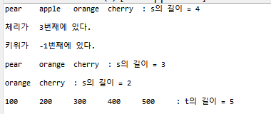답변:

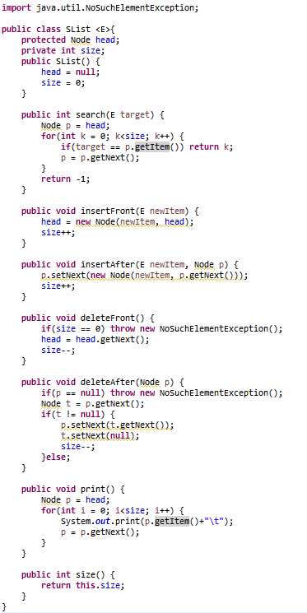



|  |
| --- |
| **[Q 2] 이중 연결 리스트 [25점]**  강의노트에 있는 DList를 그대로 구현하세요. 강의노트와 동일하게 main 메소드를 구현하고, DList를 테스트 하세요. 실행 결과도 강의노트와 동일해야 합니다. main 메소드를 실행하고 터미널 출력 결과를 캡처한 뒤 본 문서에 첨부하세요. 소스코드도 첨부파일로 제출하세요. |

답변:

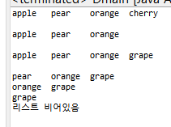

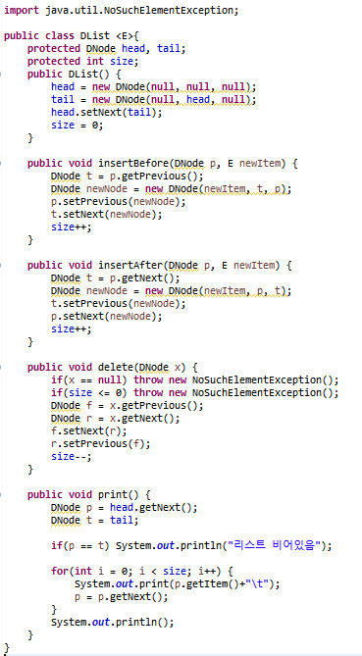



|  |
| --- |
| **[Q 3] 환형 연결 리스트 [20점]**  강의노트에 있는 CList를 그대로 구현하세요. 강의노트와 동일하게 main 메소드를 구현하고, CList를 테스트 하세요. 실행 결과도 강의노트와 동일해야 합니다. main 메소드를 실행하고 터미널 출력 결과를 캡처한 뒤 본 문서에 첨부하세요. 소스코드도 첨부파일로 제출하세요. |

답변:

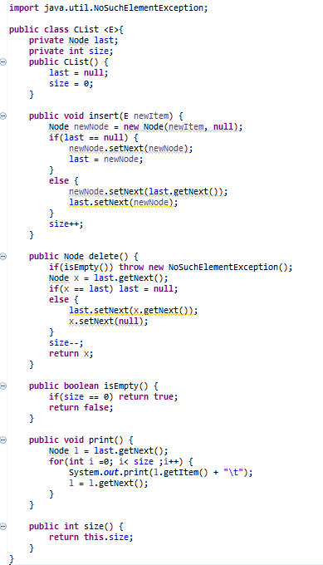



|  |
| --- |
| **[Q 4] 단순 연결 리스트, SList [5점]**  SList에 public void setAndOrderNodes(int[] arr) 메소드를 아래와 같이 동작하도록 구현하세요. 가정: SList의 Node는 int 형 item을 저장하고 있습니다.   1. IF(arr != null) 리스트에 저장된 모든 노드 삭제; ELSE return; 2. 인자로 넘어온 arr 배열의 원소를 하나씩 SList에 노드로 추가. 단, 노드들이 (노드에 저장된 숫자를 기준으로) 오름차순으로 정렬되도록 노드를 추가. 중복된 숫자가 있을 경우 어느 것이 먼저 오든 관계 없음. 인자로 넘어오는 arr 배열을 미리 정렬하면 안됩니다.   [Task 1: SList slist1] setAndOrderNodes([7,11,4,1,8]) 호출 시, 1-4-7-8-11 와 같이 노드가 연결됩니다. (배열을 미리 정렬하면 안됩니다)  [Task 2: SList slist2] setAndOrderNodes([5,2,8,7,13]) 호출 시, 2-5-7-8-13 와 같이 노드가 연결됩니다. (배열을 미리 정렬하면 안됩니다)  [Task 3: slist1.join(slist2)] 두개의 리스트를 결합(join) 할 경우, 그 결과가 정렬된 상태가 되도록 하는public void join (SList slist2) 메소드를 구현하세요. slist1.join(slist2) 호출 시, slist1에 join 된 결과를 저장합니다.  구현 결과를 테스트 하기 위한 main 메소드를 만들고, 위의 순서대로 구현결과를 테스트 하세요. SList를 출력하기 위한 print 메소드를 만들고, [Task 1] 직후, [Task 2] 직후, 그리고 [Task 3] 직후에 pint 메소드를 각각 호출하세요. 터미널 출력 결과를 캡처한 뒤 본 문서에 첨부하세요. 소스코드도 첨부파일로 제출하세요. |

답변:

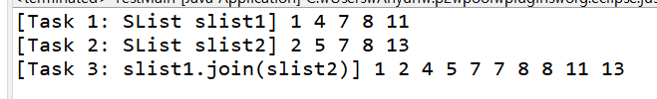

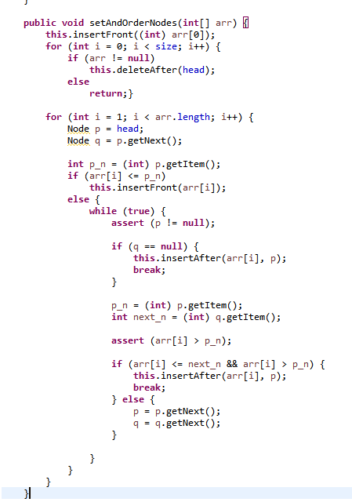

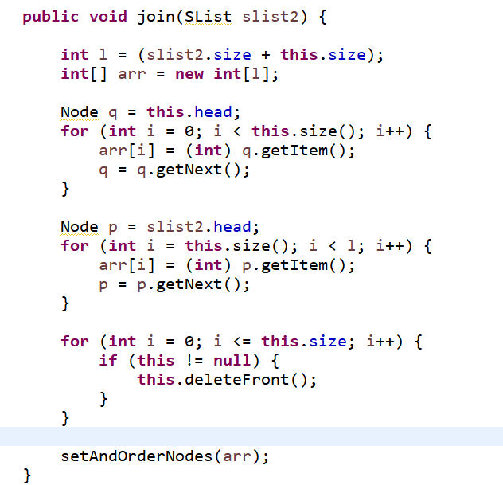

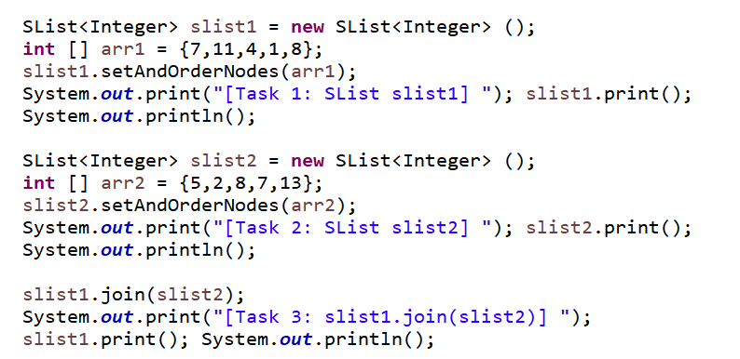

|  |
| --- |
| **[Q 5] 단순 연결 리스트, SList [5점]**  리스트를 역방향으로 바꾸는 public void reverse() 메소드를 구현하세요. SList 멤버함수인 reverse() 메소드를 호출하면, 저장된 리스트를 역방향으로 바꿉니다. SList를 출력하기 위한 print 메소드를 구현하세요. 가정: SList의 Node는 int 형 item을 저장하고 있습니다.  <사용 예>  [SList sl 리스트] 1-2-3-4-5  [sl.reverse() 결과] 5-4-3-2-1  [Task 1] 1-2-3-4-5 순으로 노드가 저장된 SList sl을 생성하고 print() 메소드를 호출하세요.  [Task 2] sl.reverse() 호출하고 print() 메소드를 호출하세요.  터미널 출력 결과를 캡처한 뒤 본 문서에 첨부하세요. 소스코드도 첨부파일로 제출하세요. |

답변:



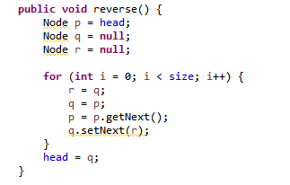

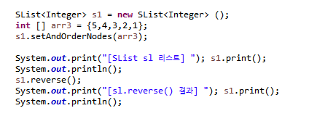

|  |
| --- |
| **[Q 6] 이중 연결 리스트, DList [5점]**  두 개 리스트를 더하는 메소드 public int add(DList dl2)를 구현하세요. DList를 출력하기 위한 print 메소드를 구현하세요. 가정: DList의 DNode는 int 형 item을 저장하고 있습니다.  <사용 예>  [dl1 리스트] 1-2-3 (= 123 으로 취급)  [dl2 리스트] 6-7-8-9 (= 6789 로 취급)  dl1.add(dl2) 또는 dl2.add(dl1) 호출 시, int 값인 6912 리턴  [Task 1] 1-2-3 순으로 노드가 저장된 DList dl1을 생성하고 print() 메소드를 호출하세요.  [Task 2] 6-7-8-9 순으로 노드가 저장된 DList dl1을 생성하고 print() 메소드를 호출하세요.  [Task 3] int add1 = dl1.add(dl2); int add2 = dl2.add(dl1); 호출 후, add1 과 add2 에 저장된 값을 터미널에 출력하세요.  터미널 출력 결과를 캡처한 뒤 본 문서에 첨부하세요. 소스코드도 첨부파일로 제출하세요. |

답변:

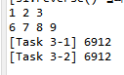

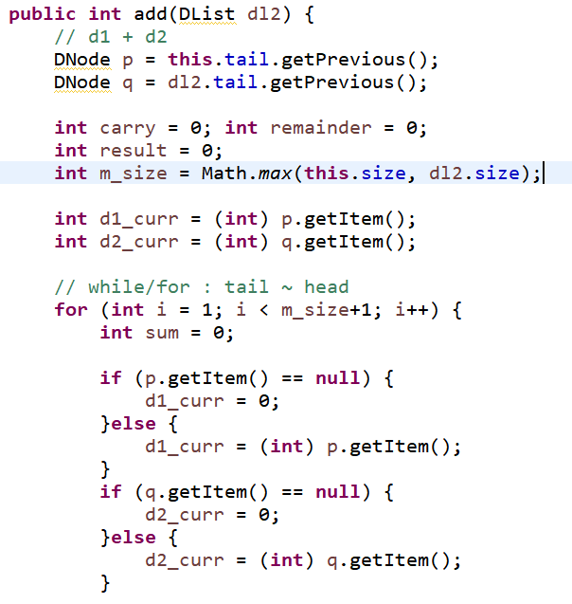

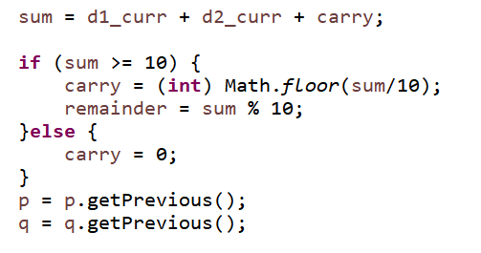

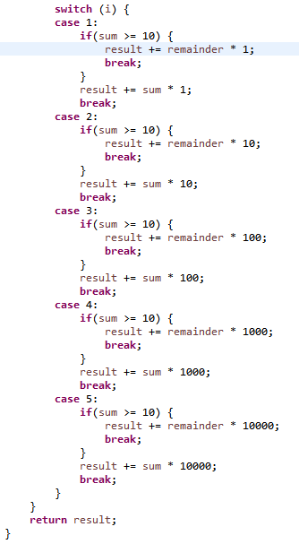

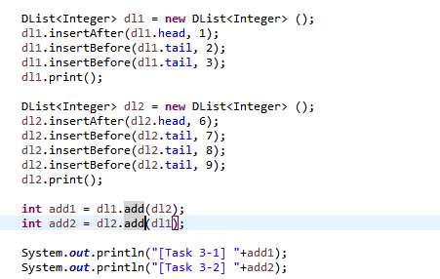

|  |
| --- |
| **[Q 7] 환형 연결 리스트, CList [5점]**  리스트를 n번 rotate 하는 public void rotateLeft(int n), public void rotateRight(int n) 메소드를 구현하세요. CList를 출력하기 위한 print 메소드도 구현하세요. Rotate 함수는 정해진 방향으로 n번 리스트를 회전시키는 기능을 합니다. 가정: CList의 Node는 int 형 item을 저장하고 있습니다.  <사용 예>  [CList cl1 리스트] 1-2-3-4 🡺 [cl1.rotateLeft(1) 결과] 2-3-4-1  [CList cl2 리스트] 1-2-3-4 🡺 [cl2.rotateRight(1) 결과] 4-1-2-3  [Task 1] 1-2-3-4순으로 노드가 저장된 CList cl1, cl2 리스트를 생성하고 print 메소드를 각각 호출하세요.  [Task 2] cl1.rotateLeft(1); cl2.rotateRight(1); 을 호출하세요.  [Task 3] cl1과 cl2 리스트를 출력하세요.  터미널 출력 결과를 캡처한 뒤 본 문서에 첨부하세요. 소스코드도 첨부파일로 제출하세요. |

답변:

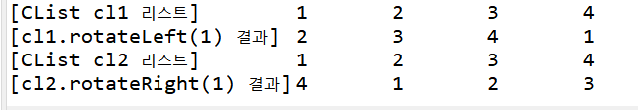

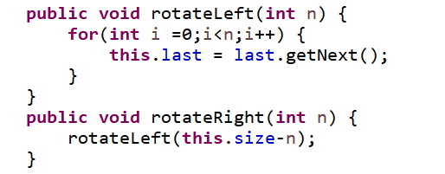

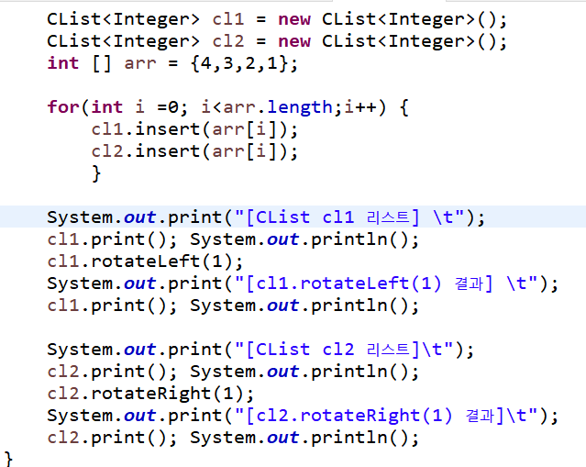

**끝! 수고하셨습니다 ☺**